Señores

CONSEJO SUPERIOR DE LA JUDICATURA

E. S. D.

ASUNTO: Derecho de petición para solicitud de información

ANA MARÍA GALLEGO PATIÑO, abogada, identificada con cédula de ciudadanía No. 1.017.202.486 de Medellín – Antioquia y T. P. 315.649 del Consejo Superior de la Judicatura, actuando en calidad de apoderada de confianza y delegada del Sistema Autónomo de Asesoría y Defensa de la Jurisdicción Especial para la Paz, de SANDRA PATRICIA TORRES RUIZ con cédula de ciudadanía No. 1.012.405.360, en ejercicio del derecho a realizar solicitudes respetuosas ante las autoridades judiciales y administrativas, contemplado en el artículo 23 de la Constitución Política Nacional, las disposiciones pertinentes de la ley 1755 de 2015 y los reiterados pronunciamientos jurisprudenciales existentes, me permito solicitar a su despacho **la información sobre la totalidad de los procesos que cursan actualmente en contra de mi poderdante, con la indicación del tipo de sistema, el estado del proceso, la autoridad encargada, la fecha y relación de los hechos y los respectivos delitos que se atribuyen.**

Lo anterior, con el fin de proceder a recopilar la información necesaria, para solicitar la resolución de su situación jurídica definitiva ante la Jurisdicción Especial para la Paz, en virtud de su calidad de exintegrante del grupo insurgente de las FARC – EP, organización que firmó el 24 de noviembre de 2016, el Acuerdo Final para la Terminación del Conflicto y la Construcción de una Paz Estable y Duradera.

Resulta importante señalar que mi poderdante actualmente se encuentra vinculada en calidad de comparecientes ante la sala de Reconocimiento de Verdad, Responsabilidad y Determinación de los hechos y conductas de la JEP, y en razón de ello, es imperioso determinar la totalidad de los hechos que le son atribuidos y en especial por conductas punibles en esta región, para que sean de conocimiento de la entidad mencionada por ser la misma prevalente ante las instancias de justicia ordinaria y puedan adoptarse las decisiones pertinentes para la satisfacción de los derechos de las víctimas y la seguridad jurídica de los signatarios del acuerdo.

La notificación en los datos del Membrete

Atentamente,

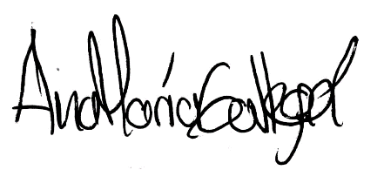

ANA MARÍA GALLEGO PATIÑO

C.C. 1.017.202.486 de Medellín – Antioquia

T.P. 315.649 del C.S. de la J.